Curriculum vitae | 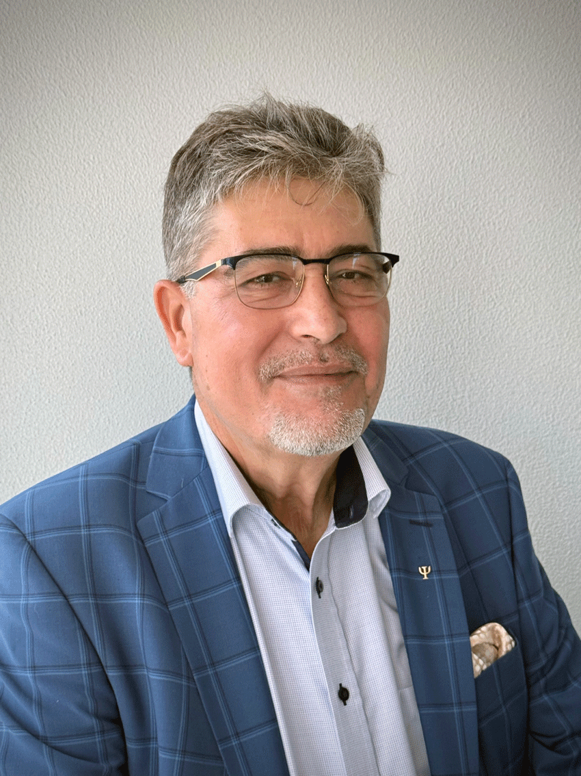
Informaţii personale
Nume / Prenume | Vasiliu Dan
Adresă | București, România
Telefon | +40 744 609 714
E-mail | danvasiliu@danvasiliu.ro
Web | http://www.psiholog.danvasiliu.ro
Facebook | Psiholog clinician Dan Vasiliu
Naţionalitate | română
Data naşterii | 24 iunie 1963
Gen | masculin
Domeniul ocupaţional | Psihologie
Experienţa profesională
2025-prezent | Lector universitar
 | Universitatea Hyperion din București, Facultatea de psihologie și științe ale educației
Tipul activităţii sau sectorul de activitate | Activități didactice (cursuri, seminarii) și cercetare
2022-prezent | Editor executiv
 | Romanian Journal of Psychological Studies (RJPS) – Universitatea Hyperion din București
Tipul activităţii sau sectorul de activitate | Activitate editorială
2021-2025 | Asistent universitar
 | Universitatea Hyperion din București, Facultatea de psihologie și științe ale educației
Tipul activităţii sau sectorul de activitate | Activități didactice (seminarii) și cercetare
2018-prezent | Membru asociat certificat
 | Asociația de Psihoterapii Cognitiv Comportamentale din România (APCCR)
Tipul activităţii sau sectorul de activitate | Psiholog
2016 - prezent | Presedinte
Numele angajatorului | Societatea Științifică Psihologia Azi
Tipul activităţii sau sectorul de activitate | Management, cercetare.
2017 | Membru in colectivul de redactie
Numele angajatorului | Romanian Journal of Psychological Studies (RJPS) – Universitatea Hyperion din București
Tipul activităţii sau sectorul de activitate | Activitate editorială
2016 - 2017 | Redactor executiv
Numele angajatorului | Revista de studii psihologice – Universitatea Hyperion din București
Tipul activităţii sau sectorul de activitate | Activitate editorială
2014 - prezent | Membru
Numele angajatorului | The International Center for Clinical Excellence (ICCE).
Tipul activităţii sau sectorul de activitate | Clinical Psychologist
2014 - prezent | Membru
Numele angajatorului | Colegiul Psihologilor din România
Tipul activităţii sau sectorul de activitate | Psiholog clinician
2014 - prezent | Psiholog clinician autonom, psihoterapeut, consiliere psihologică, coaching.
Activităţi şi responsabilităţi principale | Psihogiagnostic, testare și evaluare psihologică, terapii suportive, psihoterapie, coaching..
Numele şi adresa angajatorului | Cabinet individual de psihologie „Dan Vasiliu”, București, Str. Popa Nan nr. 181, Sector 3.
Tipul activităţii sau sectorul de activitate | Psihologie.
Educaţie şi formare
2024 | Susținerea tezei de doctorat cu titlul „Influența factorilor de personalitate din teoria social-cognitivă asupra performanței academice a studenților!
Numele şi tipul instituţiei de învăţământ | Universitatea Pedagogică de Stat „Ion Creangă” – Chișinău, Republica Moldova
2016 - 2023 | Studii doctorale
Numele şi tipul instituţiei de învăţământ | Universitatea Pedagogică de Stat „Ion Creangă” – Chișinău, Republica Moldova
Tipul activităţii sau sectorul de activitate | Studii doctorale în psihologie
2015 - 2016 | Psihoterapeut în Terapii Scurte, Colaborative, Orientate pe Resurse și Soluții
Numele şi tipul instituţiei de învăţământ / furnizorului de formare | Asociația Română de Terapii Colaborative Orientate pe Resurse și Soluții (A.R.T. – C.O.R.S).
Disciplinele principale studiate / competenţe profesionale dobândite | Psihoterapie.
2016 | Consiliere psihologică.
Disciplinele principale studiate / competenţe profesionale dobândite | Consiliere scurtă, colaborativă, orientată pe resurse și soluții.
Numele şi tipul instituţiei de învăţământ / furnizorului de formare | Asociația Română de Terapii Colaborative Orientate pe Resurse și Soluții (A.R.T. – C.O.R.S).
2014 -2016 | Master psihologie clinică.
Disciplinele principale studiate / competenţe profesionale dobândite | Psihodiagnostic și evaluare psihologică.
Numele şi tipul instituţiei de învăţământ / furnizorului de formare | Universitatea Hyperion, București, Facultatea de Jurnalism, Psihologie și Științe ale educației, Departamentul de Psihologie.
2011 -2014 | Psiholog.
Disciplinele principale studiate / competenţe profesionale dobândite | Licența în psihologie.
Numele şi tipul instituţiei de învăţământ / furnizorului de formare | Universitatea Hyperion, București, Facultatea de Jurnalism, Psihologie și Științe ale educației, Departamentul de Psihologie.
2016 | Formare continuă. Ce funcționează în psihoterapie - Strategii pentru o practică eficientă.
Disciplinele principale studiate / competenţe profesionale dobândite | 40 de ani de cercetări transformate în strategii pentru o practică eficientă - Scott D. Miller, Ph. D.  Psihoterapie.
Numele şi tipul instituţiei de învăţământ / furnizorului de formare | Asociația Delta Brașov.
2015 | Formare continuă. Feedback Informed Treatment (F.I.T.).
Disciplinele principale studiate / competenţe profesionale dobândite | Eficacitate clinică sporită utilizând instrumente de feedback. Antrenament pentru forma terapeutică maximă.
Numele şi tipul instituţiei de învăţământ / furnizorului de formare | Asociația Română de Terapii Colaborative Orientate pe Resurse și Soluții (A.R.T. – C.O.R.S).
2015 | Formare continuă. Hipnoterapie cognitiv-comportamentală pentru copii, adolescenți și adulți.
Disciplinele principale studiate / competenţe profesionale dobândite | Hipnoterapie.
Numele şi tipul instituţiei de învăţământ / furnizorului de formare | Romanian Association of the Study of Gambling (R.A.S.G.) și Colegiul medicilor – Cluj – Napoca.
2014 | Formare continuă. Intervenții cognitiv-comportamentale. Aplicații la copii, adolescenți și vârsta a treia.
Disciplinele principale studiate / competenţe profesionale dobândite | Abordarea cognitiv-comportamentală a terapiei suportive..
Numele şi tipul instituţiei de învăţământ / furnizorului de formare | Asociația de Psihoterapie Cognitiv-Comportamentală din România (APCCR).
2014 | Formare continuă. Diagnostic și evaluare clinică.
Disciplinele principale studiate / competenţe profesionale dobândite | Diagnostic și evaluare flosind scale validate științific.
Numele şi tipul instituţiei de învăţământ / furnizorului de formare | Asociația de Psihoterapie Cognitiv-Comportamentală din România (APCCR).
2014 | Formare continuă. Diagnostic, evaluare și intervenție în tulburări ale limbajului.
Disciplinele principale studiate / competenţe profesionale dobândite | Psihodiagnostic și intervenție pentru persoanele cu nevoi speciale.
Numele şi tipul instituţiei de învăţământ / furnizorului de formare | Romanian Association of the Study of Gambling (R.A.S.G.).
2014 | Formare continuă. Tehnici moderne de psihoterapii cognitiv.comportamentale – aplicații în Consiliere genetică.
Disciplinele principale studiate / competenţe profesionale dobândite | Consiliere genetică și psihoterapie cognitiv-comportamentală..
Numele şi tipul instituţiei de învăţământ / furnizorului de formare | Asociația de Psihoterapie Cognitiv-Comportamentală din România (APCCR).
2011 - 2014 | Formare NLP&NLPt – MasterPractitioner.
Disciplinele principale studiate / competenţe profesionale dobândite | Comuncare, dezvoltare personală,, coaching.
Numele şi tipul instituţiei de învăţământ / furnizorului de formare | Mind Master.
Educaţie şi formare în alte domenii
2015 | Certificat de absolvire - Departamentul pentru Pregătirea Personalului Didactic.
Disciplinele principale studiate / competenţe profesionale dobândite | Nivelul I.
Numele şi tipul instituţiei de învăţământ / furnizorului de formare | Ministerul Educației Naționale. Universitatea Hyperion, București.
2011 | Formator și Formator de Formatori.
Disciplinele principale studiate / competenţe profesionale dobândite | Comunicare, metode specifice de învațare pentru adulți, abilități de predare și gestionare a grupurilor.
Numele şi tipul instituţiei de învăţământ / furnizorului de formare | Alma RO.
2010 - 2011 | Formare mediatori
Disciplinele principale studiate / competenţe profesionale dobândite | Comunicare, mediere și gestionarea conflictelor.
Numele şi tipul instituţiei de învăţământ / furnizorului de formare | Human Toolkit.
1983 - 1988 | Inginer constructor (studii complete 5 ani).
Disciplinele principale studiate / competenţe profesionale dobândite | Abilități tehnice, ingineria construcțiilor, gestionarea echipelor de lucru.
Numele şi tipul instituţiei de învăţământ / furnizorului de formare | Universitatea Tehnică de Construcții București - Facultatea de Construcții Civile, Industriale și Agricole.
Publicații - articole
2023 | Psychological factors of law enforcement on driver behavior: a pilot study.
Numele Publicației | Romanian Journal of Psychological Studies, Vol. 11, Issue 1 – 2023, pp. 100-106, Hyperion University, Bucharest.
2022 | The overlap of the current self with the future self and the sense of coherence.
Numele publicației | Romanian Journal of Psychological Studies, Vol. 10, Issue 1 – 2022, pp. 13-22, Hyperion University, Bucharest.
2022 | Social relations and optimism in the period of covid 19 pandemic.
Numele publicației | Romanian Journal of Psychological Studies, Vol. 10, Issue 1 – 2022, pp. 23-30, Hyperion University, Bucharest.
2021 | Perception of the overlap of the present self with the future self and self esteem.
Numele publicației | Romanian Journal of Psychological Studies, Vol. 9, Issue 2 – 2021, pp. 14-23, Hyperion University, Bucharest.
2020 | The Academic Performance Model for Emerging-Adults Students.
Numele publicației | Postmodern Openings, 2020, Volume 11, Issue 1, pages: 162-177. DOI: 10.18662/po/113
2019 | Cum influențează factorii de personalitate din teoria social-cognitivă performanța academică a studenților.
Numele publicației | Journal of Psychology. Special Pedagogy. Social Work (PSPSW), Volume 58, Issue 1, 2019, pp. 92-102.
2019 | Influența factorilor de personalitate din teoria social-cognitivă asupra performanței academice a studenților.
Numele publicației | Journal of Psychology. Special Pedagogy. Social Work (PSPSW), Volume 57, Issue 3, 2019, pp. 61-79.
2019 | Rosenberg, M.’s Questionnaire for Self-esteem Evaluation. Psychometric Considerations.Recalibration.
Numele publicației | In C. Ignatescu (ed.), 12th LUMEN International Scientific  Conference Rethinking Social Action. Core Values in Practice, 15-17  May 2019, Iasi – Romania (pp. 360-370). Iasi, Romania: LUMEN  Proceedings, DOI: 10.18662/lumproc.181.
2019 | Relația dintre percepția suprapunerii sinelui actual cu cel viitor și autoeficacitate.
Numele publicației | Conferința științifică anuală a doctoranzilor și postdoctoranzilor, 16 mai 2019, Universitatea Pedagogică de Stat Ion Creangă, Chișinău
2018 | Relația dintre performanța academică a studenților și vârstă.
 | Revista de Științe Socioumane, Nr. 2 (39), 2018, pp. 67-74, Universitatea Pedagogică de Stat „Ion Creangă”, Chișinău, R. Moldova.
2017 | Correlations between locus of control and Hardiness.
Numele publicației | Romanian Journal of Experimental Applied Psychology, Vol. 8, Special Issue 1, pp.106-109., DOI:10.15303/rjeap.2017.si1.a16
2017 | Relații între factorii de personalitate din teoria social-cognitivă și performanța academică.
Numele publicației | Conferința științifico-practică națională cu participare interațională „Tendințe moderne în Psihologia practică” | 8 Decembrie 2017 | Chișinău – Republica Moldova, pp. 107-117.
2017 | The self-efficacy of the emerging adult, student or graduate.
Numele publicației | 8th LUMEN International Scientific Conference Rethinking Social Action. Core Values in Practice | RSACVP 2017 | 6-9 April 2017 | Suceava – Romania, DOI: 10.18662/lumproc.rsacvp2017.78.
2017 | Modelul interacțiunii dintre optimism, locul controlului și robustete.
Numele publicației | Romanian Journal of Psychological Studies, Hyperion University, 5/1, p. 21-28.
2017 | Efectul stimei de sine și al optimismului asupra autoeficacității (in printing).
Numele publicației | Conferința științifică anuală a doctoranzilor – Universitatea Pedagogică de Stat „Ion Creangă”, Chișinău, 2017
2016 | Corelații între Robustețe și Sensul Coerenței.
Numele publicației | Romanian Journal of Experimental Applied Psychology, Vol. 7, ISSUE 4, DOI:  10.15303/rjeap.2016.v7i4.a2., DOI: 10.15303/rjeap.2016.v7i4.a2
2016 | Corelații între Locul Controlului și Robustețe.
Numele publicației | Romanian Journal of Experimental Applied Psychology, vol. 8/2017, Special issue 1. DOI:10.15303/rjeap.2017.si1.a16..
2016 | Sensul Coerenței și Tulburările de Personalitate.
Numele publicației | Romanian Journal of Experimental Applied Psychology, vol. 8/2017, Special issue 1. DOI:10.15303/rjeap.2017.si1.a7.
2016 | Corelații între sensul coerenței și autoeficacitate.
Numele publicației | Revista de studii psihologice, nr.4, mai 2016, Universitatea Hyperion, București, pp.: 113-119.
2016 | Așteptări ale clienților din partea psihologilor. Sondaj de psihologic.
Numele publicației | Revista de studii psihologice, nr.4, mai 2016, Universitatea Hyperion, București, pp.: 83-93..
2016 | Tulburarea de personalitate obsesiv-compulsivă din perspectiva factorilor de personalitate în sanogeneză.
Numele publicației | Revista de studii psihologice, nr.3, februarie 2016, Universitatea Hyperion, București, pp.: 67-87.
2015 | Evaluarea autoeficacității. Proprietăți psihometrice pentru scala SES (SELF-EFFICACY SCALES).
Numele publicației | Revista de studii psihologice, nr.2, mai 2015, Universitatea Hyperion, București, pp.: 210-222.
2015 | Evaluarea robusteții. Proprietăți psihometrice pentru scala DRS15 (DISPOSITIONAL RESILIENCE SCALE).
Numele publicației | Revista de studii psihologice, nr.2, mai 2015, Universitatea Hyperion, București, pp.: 184-195.
2015 | Evaluarea sensului coerenței. Proprietăți psihometrice pentru scala SOC13 (SENSE OF COHERENCE SCALE).
Numele publicației | Revista de studii psihologice, nr.2, mai 2015, Universitatea Hyperion, București, pp.: 107-123.
Publicații – cărți sau capitole
2022 | Insula – studiu de caz.
Numele publicației, Editura | În Rizeanu, S., Vasiliu, D., coordonatori (2022). Călători printre gânduri rătăcite. Povestiri autentice de la psihologi. București: Editura Universitară, pp. 27-47.
2022 | Rizeanu, S., Vasiliu, D., coordonatori (2022). Călători printre gânduri rătăcite. Povestiri autentice de la psihologi. DOI: 10.5682/9786062814380.
Editura | Editura Universitară.
2018 | Vasiliu, D. (2018). Memento de cercetare în psihologie. Un ghid prietenos pentru studenți și nu numai.
Editura | Editura Didactică și Pedagogică.
2015 | Un șoarece pe roată - Studiu de caz.
Numele publicației, Editura | În Rizeanu, S., coord. (2015). Evaluare clinică și psihoterapie. Studii de caz. București: Editura Universitară, pp.: 67-87.
Aptitudini şi competenţe personale | Eficiență la locul de muncă; viziune pe termen scurt, mediu și lung; flexibilitate în abordarea situațiilor de lucru, a interacțiunilor din mediul profesional și social; productivitate sporită; orientare spre rezultat; seriozitate în ceea ce privește programul, sarcinile de lucru; respect și comportament adecvat în societate; capacitatea de a lucra în echipă; comunicarea eficientă; dorința de perfecționare continuă; curiozitate științifică; capacitate de analiză și sinteză; capacitate de observație și abilitatea de a face asocieri, interpretări privind efectele volatilității și aleatoriului; abilități de organizare și management; dorința de angajare în diferite activități; abilitatea de a face față provocărilor; abilități de negociere și gestionare a conflictelor; abordarea situațiilor excepționale sau dificile prin modalități diplomatice, rigurozitate, abilitate de mediere între părți..
Limba maternă | Româna.
Limbi străine cunoscute | 1) Franceza, 2) Engleza.
Autoevaluare |  | Înţelegere |  |  |  | Vorbire |  |  |  | Scriere
Nivel european (*) |  | Ascultare |  | Citire |  | Participare la conversaţie |  | Discurs oral |  | Exprimare scrisă
Limba franceză |  | 1. | B2 | 1 | B1 | 1 | B2 | 1 | B2 | 1 | B2
Limba engleză |  | 2 | B1 | 2 | A2 | 2 | A2 | 2 | B1 | 2 | B1
 | (*) Nivelul Cadrului European Comun de Referinţă Pentru Limbi Străine
Competenţe şi abilităţi sociale | Abilități de comunicare, spirit de echipă, menținerea echilibrului în grup, asertivitate, disponibilitate pentru implicare, capacitate de asimilare informații și abilități noi, stil optimist de explicație. Competențele au fost dobândite în urma întregii activități până în prezent...
Competenţe şi aptitudini organizatorice | Organizare, management, coordonare, capacitatea de analiză și sinteză, capacitate de analiză cost-câștig, analiză SWOT, capacitatea de a lua decizii în condiții excepționale, spirit analitic, capacitate de evaluare, monitorizarea lucrului în echipă, capacitate de a oferi și a primi feed-back. Competențele au fost dobândite în urma întregii activități până în prezent...
Competenţe şi aptitudini tehnice | Spirit inventiv, capacitatea de analiză, sinteză și de asociere, abilități descriptive, gândire structurată, analiză de eficiență.. Abilități obținute în urma participării la numeroase proiecte.
Competenţe şi aptitudini de utilizare a calculatorului | Utilizarea programelor de editare și prelucrare a datelor din pachetul MS Office; a programelor de prezentare Power-Point și Keynote; a programelor de editare grafică și imagine Corel-Draw, Photo-paint, Photoshop; gestionarea bazelor de date și prelucrarea statistică cu IBM SPSS; realizarea paginilor WEB; utilizarea aplicațiilor care rulează sub sistemele de operare Windows, Apple-IOS, Android și versiuni Linux; utilizarea aplicațiilor de comunicare (e-mail, messenger, video-conferință); folosirea rețelelor de socializare (Facebook, Instagram, Linkedin, Twitter, Youtube); gestionarea rețelelor locale de calculatoare.
Competenţe şi aptitudini artistice | Pictură, muzică, design.
Alte competenţe şi aptitudini | Spirit critic constructiv, stil colaborativ, toleranță ridicată la frustrare, capacitate de a purta un dialog argumentativ. Abilități obținute în urma participării active la activitatea organizațiilor nonguvernamentale. Empirist sceptic - abilitate obținută în urma activității de cercetare.
Informaţii suplimentare | Pasionat de astronomie, filosofie, științele naturii. Numismat și filatelist amator.

București, 01 septembrie 2025

